芙蓉小学2023-2024学年第二学期
四年级数学备课组活动签到表 （第 7 次活动）
主题 | 模型意识
内容 | 解决问题的策略  ——画图 |  | 主讲人 | 叶婷
时间 | 2024.4.3 |  | 地点 | 四年级办公室
序号 | 姓名 | 到场签名 |  |  | 备注
1 | 叶婷 | 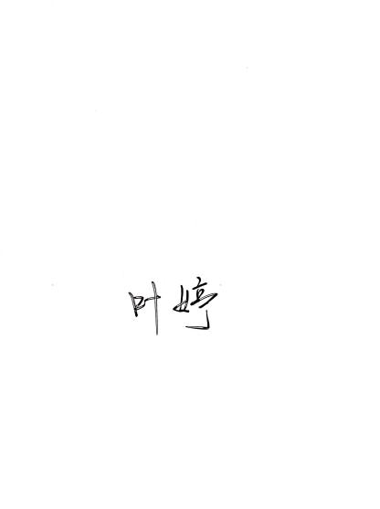
2 | 孙小婷 | 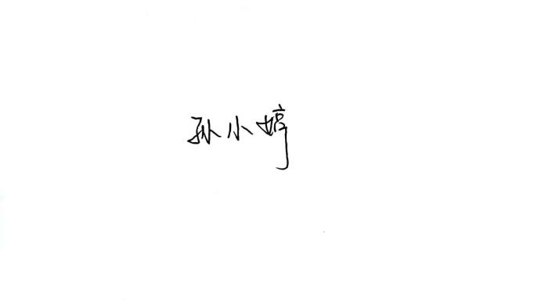
3 | 陈艳 | 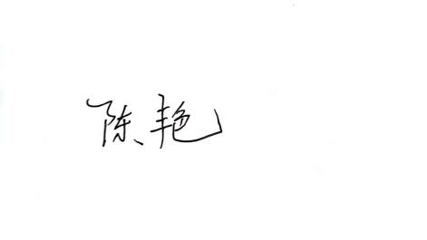
4
5
6
7
8
9
10
11
备注：每次活动结束后，教研组长、备课组长及时收齐所有资料。
四年级数学备课组活动记录
主 题 | 以学为中心
内 容 | 解决问题的策略  ——画图 | 主讲人 | 叶婷
时 间 | 2024.4.3 | 地 点 | 四年级办公室
参  加  人  员 | 陈艳、叶婷、孙小婷
活  动  过  程 | 《课程标准（2011 年版）》指出：“有效的教学活动是学生学和教师教的统一，学生是学习的主体，教师是学习的组织者、引导者和合作者。”但在实际教学中,有些教师在不知不觉中就会“包办”课堂，不能留给学生充足的思考空间，导致学生的课堂学习效果大打折扣。几年前，曾经执教苏教版教材四年级下册“解决问题的策略（画图）”这节课。随着时间流逝，相关的教学理念不断更新，对“学为中心，让学习真实发生”有了一些新的认识，于是重新构思了这节课。  1.科学与技术学得主动：开放思维空间，生成学习需求。  画线段图的方法是教师直接提出的，并不是学生主动想到的。学生只是按要求完成教师布置的任务。而只有学生主动想到画线段图，才能算真正运用策略解决问题，也才能推动后续的学习。基于上述思考，再次执教时修改了导入环节。  出示例题。师：你能想到用什么方法去解决呢？  思考之后，同桌交流一下。  生：可以列个表，把条件和问题整理一下。师：那你想怎样整理？（学生有些卡壳……）  生1：这里就两句话，不太好列表。  生2：从问题出发，要求小春有多少枚，就要知道小宁有多少枚……师：遇到什么问题了？  生1：这道题要求的就是小春和小宁各有多少枚邮票，要是知道小宁有多少枚邮票，就不用麻烦了。  生2：可是，这里的两个已知条件究竟有什么关系呢？  生3：我觉得可以画个图试一试。师：是的，你们刚才的发言，已经将题目中的条件和问题都梳理了一遍。刚才有同学提到可以画个图试试。老师觉得这个主意不错，大家愿意试试吗？要解决一个实际问题，往往并不只能运用一种策略。大部分情况下，需要多种策略的综合运用。  这个问题就不仅需要从条件出发进行分析和思考，而且需要通过画图使数量关系明朗化。  导入环节并没有明确告诉学生这节课就是学习用画图的策略解决实际问题，而是通过开放式的问题“看完这道题，你能想到用什么方法去解决呢”加以展开。从文字信息中，不太能清楚地理解两人邮票枚数之间的关系。通过上面这样的提问，希望学生能产生“寻求策略”的心理需求，想到用画线段图的方法解决这个问题。一处小小的改动促进了学生主动地学。当学生发现仅通过阅读文字无法明确数量之间的关系时，便会激发用相关策略解决问题的意识，通过比较各种策略又会发现画线段图可能是更合适的策略。开放的问题，让学生在思考中拓展了思维空间，生成了运用策略的需求。  2.学得有序：划定学习任务，提高交流效率。  学生在学习过程中应当有足够的时间和空间经历观察、实验、猜测、计算、推理、验证等活动过程。小组合作的形式给学生提供了主动学习的舞台。学生也因此有了足够的时间和空间交流自己的想法和做法。而检验小组合作学习是否真实发生，并不是看学生聚在一起的热闹场面，而是需要基于学习任务加以考察。回想几年前的小组合作学习场面，大体是这样的。学生根据两人邮票枚数之间的关系，已经画出线段图。  师：怎样才能知道小春和小宁各有多少枚邮票呢？线段图可以怎样调整来帮助我们解题呢？在小组里自由讨论，并把你们的思考过程表示在线段图中。教师巡视、指导。师：老师这里收集了几个小组的作品。请他们上来说一说。  方法1：72-12=60（枚），60÷2=30（枚）。（假设先去掉小春比小宁多的12 枚邮票，现在两人邮票同样多）  方法2：72+12=84（枚），84÷2=42（枚）。（假设再给小宁12 枚，两人就会变得一样多）  方法3：72÷2=36（枚），36+6=42（枚）。（假设小春送给小宁6 枚）  这个环节要求各小组自由讨论，随意发表自己的想法。通过巡视发现，有的小组中某个组员有了思路，其他成员能认真倾听；有的小组成员虽然聚在一起，却各自写各自的想法，缺少交流；还有的小组为先由谁发言而争执不休……在巡视的过程中，教师有目的地收集一些值得分享的作品，等到小组讨论结束后在全班汇报交流。  3.学得深入：对比感知共性，体会策略价值。  画图不但可以使题中的数量关系变得清晰明了，还有助于学生感知一类问题的共性,从而更好地体会策略的价值。之前的教学训练单一，就题论题，学生的思维空间不足，没有生成解决该类问题的一般方法。想要让学生练得主动、练得深入，还得需要教师精心设计相关的练习活动。基于以上思考，再次执教新增了两项对比练习。对比一：出示例题的三种解题方法。师：比较这三种方法，它们有什么相同和不同？生1：它们求出的结果都一样。生2：都是假设两人邮票枚数一样多。生3：方法1 是在总数中去掉12 枚，方法2 是在总数中增加12 枚，方法3 是总数不变。……通过上述练习,学生对例题的三种解题思路进行比较，找到了三种方法的共性，也就是利用假设解决问题；也找到了三种方法的差异，也就是具体的假设方法不一样，从而对解决问题的策略形成了更加深入的体验。对比二：同屏呈现例题与“练一练”中的线段图。师：比较一下我们刚刚完成的这两道题，你有什么发现？生：线段图的画法不太一样，第一题的第二条线段画了多出的12 枚邮票，第二题的第二条线段用虚线标出了少的15本书。师：尽管画法不同，但它们都表示两个数量——生1：都表示两个数量相差多少。生2：两道题知道的都是两个数量的和以及两个数量的差。师：我们把这样一种知道两个数量的和与差，求两个数量分别是多少的问题叫做“和差问题”。通过上面的活动,学生在比较的过程中发现两道题之间的相同点，认识到“和差问题”的一般结构。由此，他们就能顺利解决一类相似的问题。两次教学的对比,也使笔者认识到：只有跳出习惯的思维，反思自己的教学，才能发现其中存在的问题。不妨设想一下，如果进行前测，发现大多数学生已经掌握解决此类问题的方法，那么相应的课堂教学设计定然又会有所不同。换句话说，所谓的“学为中心，让学习真实发生”应该是根据学生的学习现状而采取的动态、灵活的设计；应该是学生学得精彩，学得主动、生动。教师的教，应该服务学生的学，促进学生的学，而不能遮蔽学生的学，替代学生的学。  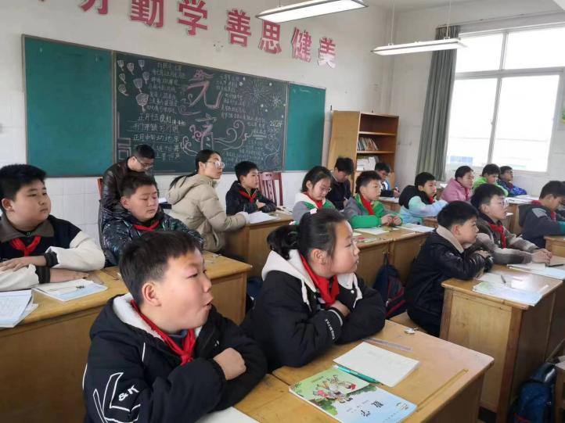
备注：每次活动结束后，教研组长、备课组长及时收齐所有资料。

